ModelTarget-Vuforia

# **安装Vuforia到Unity中**

在首次安装Unity时，请勾选 “Vufroia Augmented Reality Support”

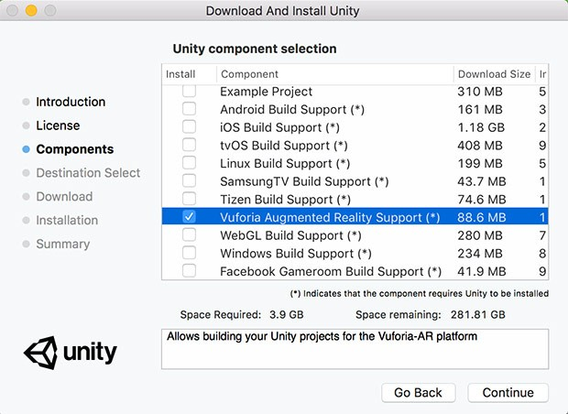

在Unity编辑器中通过File >> BuildingSettings >> PlayerSettings >> XR Settings中，勾选Vuforia Argument Reality选项

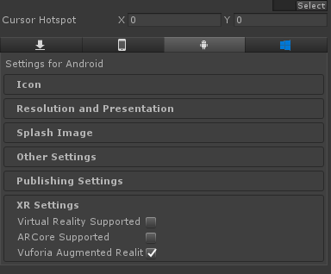

紧接着按照提示导入Vuforia所需要的依赖资源文件

# 支持平台列表及系统要求

iOS Devices

|  |  |
| --- | --- |
| **Device Name** | **Comments** |
| **iPhone 6S, iPhone 6S Plus** |  |
| **iPhone SE** |  |
| **iPhone 7, iPhone 7 Plus** |  |
| **iPhone 8, iPhone 8 Plus** |  |
| **iPhone X, iPhone XR, iPhone XS, iPhone XS Max** |  |
| **iPhone 11, iPhone 11 Pro, iPhone 11 Pro Max** |  |
| **iPad Mini**  iPad Mini 4, iPad Mini 5 |  |
| **iPad Air**  iPad Air 3 |  |
| **iPad**  iPad (5th generation), iPad (6th generation), iPad (7th generation) |  |
| **iPad Pro**  iPad Pro 9.7”, iPad Pro 10.5”, iPad Pro 11”, iPad Pro 12.9”, iPad Pro 12.9” (2nd generation), iPad Pro 12.9” (3rd generation) |  |

Android Devices

|  |  |
| --- | --- |
| **Device Name** | **Comments** |
| **Samsung Galaxy A5** SM-A520F, SM-A520S, SM-A520L, SM-A520K, SM-A520W |  |
| **Samsung Galaxy A8 (2018)** SM-A530F, SM-A530N, SM-A530X, SM-A5300, SM-A530W |  |
| **Samsung Galaxy A8+ (2018)** SM-A730F, SM-A730X |  |
| **Samsung Galaxy Note 8** SM-N950F, SM-N950XN, SM-N950N, SM-N950U, SM-N9500, SM-N950W, SM-N9508, SC-01K, SCV37 |  |
| **Samsung Galaxy Note 9** SM-N960F, SM-N960N, SM-N960XN, SM-N960X, SM-N960U, SM-N960U1, SM-N9600, SM-N960W, SM-N960XU |  |
| **Samsung Galaxy S7** SM-G930F, SM-G930K, SM-G930L, SM-G930S, SM-G930W8, SAMSUNG-SM-G930A, SM-G930P, SM-G930V, SM-G9300, SM-G930T, SM-G930R4, SM-G9308, SM-G930U, SM-G930T1, SAMSUNG-SM-G930AZ, SM-G930VL, SM-G930R7, SM-G930R6 | [Vuforia Fusion](https://library.vuforia.com/content/vuforia-library/en/articles/Training/vuforia-fusion-article.html) does not support ARCore on this device. Vuforia VISLAM is supported. |
| **Samsung Galaxy S7 Edge Exynos** SM-G935F, SM-G935S, SM-G935K, SM-G935X, SM-G935L, SM-G935W8 |  |
| **Samsung Galaxy S7 Edge Snapdragon** SM-G935U, SM-G935V, SM-G935T, SM-G935P, SM-G9350, SM-G935A, SAMSUNG-SM-G935A, SM-G935R4, SC-02H, SCV33 | [Vuforia Fusion](https://library.vuforia.com/content/vuforia-library/en/articles/Training/vuforia-fusion-article.html) does not support ARCore on this device. Vuforia VISLAM is supported. |
| **Samsung Galaxy S8** SM-G950F, SM-G950FD, SM-G950N, SM-G950X, SM-G950XN, SM-G950U, SM-G9500, SM-G950U1, SM-G950W, SM-G9508, SM-G950K, SM-G950XC, SC-02J, SCV36, SM-G950S, SM-G9505 |  |
| **Samsung Galaxy S8+** SM-G955F, SM-G955N, SM-G955X, SM-G955XN, SM-G955U, SM-G9550, SM-G955U1, SM-G955W, SM-G955XC, SC-03J, SCV35, SM-G955XU | SM-G955U models affected by low-fps camera under certain conditions. |
| **Samsung Galaxy S9** SM-G960F, SM-G960N, SM-G960X, SM-G960XN, SM-G960U, SM-G9600, SM-G9608, SM-G960U1, SM-G960W |  |
| **Samsung Galaxy S9+ Exynos** SM-G965F, SM-G965N, SM-G965X, SM-G965XN | Recommend ARCore 1.9+. |
| **Samsung Galaxy S9+ Snapdragon** SM-G965U, SM-G9650, SM-G965XU, SM-G965S, SM-G965U1, SM-G965W |  |
| **Samsung Galaxy S10e** SM-G970F, SM-G970X, SM-G970N, SM-G970U, SM-G970U1, SM-G970W, SM-G970XC, SM-G9708, SM-G9700 |  |
| **Samsung Galaxy S10** SM-G973F, SM-G973X, SM-G973N, SM-G973U, SM-G973U1, SM-G973W, SM-G973XC, SM-G9738, SM-G9730 |  |
| **Samsung Galaxy S10+** SM-G975F, SM-G975X, SM-G975N, SM-G975XN, SM-G975U, SM-G975U1, SM-G975W, SM-G975XC, SM-G9758, SM-G9750, SM-G975XU |  |
| **Samsung Galaxy Tab S4 10.5**  SM-T830, SM-T835 |  |
| **Google Pixel**  Pixel, Pixel XL, Pixel 2, Pixel 2 XL, Pixel 3, Pixel 3 XL |  |
| **Huawei P10** VTR-AL00, VTR-L09, VTR-L29, VTR-TL00 |  |
| **Huawei P20 Lite** ANE-LX2J, HWV32, ANE-LX1, ANE-LX2, ANE-LX3 |  |
| **Huawei P20** EML-AL00, EML-L09, EML-L29, EML-TL00 |  |
| **Huawei P20 Pro** CLT-AL00, CLT-AL01, CLT-L04, CLT-L09, CLT-L29, CLT-TL00, CLT-TL01 |  |
| **Xiaomi Pocophone F1** |  |
| **OnePlus** 3, 5, 5T |  |

UWP Devices

|  |  |
| --- | --- |
| **Device Name** | **Comments** |
| **Microsoft Surface**  Surface Book, Surface Pro (2017), Surface Pro 4, Surface Pro 6, Surface Go |  |
| **Panasonic Toughbook**  CF-20, CF-33 |  |
| **HP Envy X2** |  |

Ground Plane Minimum Requirements

**iOS Devices**

* iOS Version: 9+

**Android Devices**

* Android Version: 6.0 (Marshmallow) or newer
* IMU w/ Gyroscope Sensors
* Selective Image Stabilization

**UWP Devices**

* 32 & 64-bit Universal Windows Platform Anniversary Update, or Later
* IMU w/ Gyroscope Sensors

Model Targets Minimum Requirements

**iOS Devices**

* Dual Core CPU
* 1-2GB RAM (dependent on model size)
* iOS Version: 9+

**Android Devices**

* Quad Core CPU
* Memory: 1-2GB RAM (dependent on model size)
* Android Version: 6.0 (Marshmallow) or newer
* IMU w/ Gyroscope Sensors
* Selective Image Stabilization

**UWP Devices**

* 32 & 64-bit Universal Windows Platform Anniversary Update, or Later
* IMU w/ Gyroscope Sensors

# 模型识别支持的物体

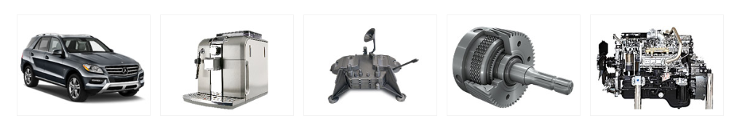

## 真实物体（ 被扫描的实际对象）应存在以下三个特征：

不可变形或者可延展

稳定的表面特征

相对于环境是固定的

## Model Target Generator处理的模型（数字化模型），应具有以下特点

最多40万三角面

最多包含10个部件

最多包含5张贴图

是用右手坐标系

# Vuforia Model Target Generator

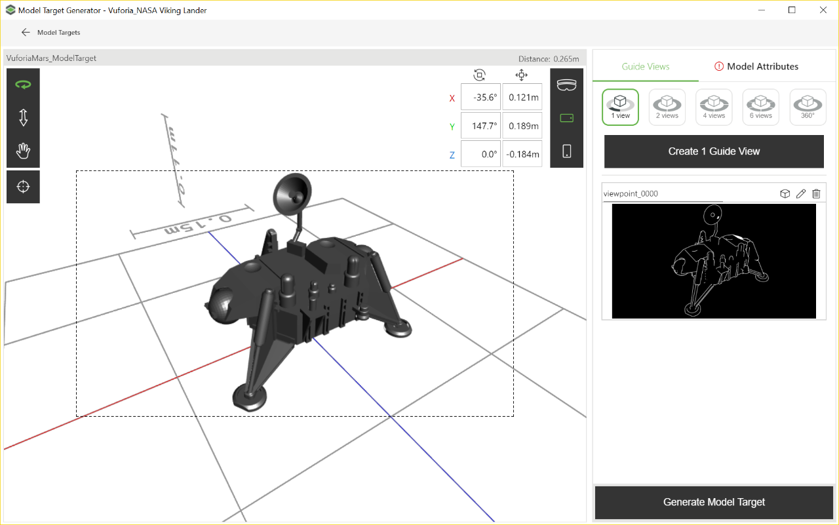

## 下载该[工具](https://developer.vuforia.com/downloads/tool)

## Model Target Generator用户指南

模型目标生成器（MTG）将现有的3D模型转换为Vuforia Engine数据库，Vuforia Engine可将其用于模型目标跟踪。使用此工具，可以确认模型的功能是否可用，设置初始捕捉位置，然后导出最终数据库。

MTG生成的数据库包括“ **引导视图”**（检测位置）中的模型渲染图，如果要创建自己的自定义“引导视图”图像，则可以使用该渲染图，该图像可能比应用程序的视觉风格更好地匹配。 Vuforia Engine API提供的默认指南视图图像。

### 培训模型目标数据库

使用Model Target Generator，可以为每个对象定义**一个或多个Guide View**，并且可以将每个带有一个或多个Guide View的Model Target合并到一个**高级数据库中**。MTG通过基于云的深度学习过程对高级数据库进行了培训，该过程允许的应用程序在运行时根据相机中可见的内容在多个对象和/或多个“引导视图”之间自动切换。此外，可以训练一个模型目标数据库，以便从各个角度检测到最新功能。进阶模型目标360。

### 安装模型目标生成器

#### 最低系统要求

* 64位Windows 7或更高版本

#### 安装与设定

MTG带有其自己的软件包，无需安装。需要解压缩归档文件，并且可以使用可执行文件运行MTG。可以在[此处](https://developer.vuforia.com/downloads/tool)找到MTG软件包。要重复使用，可以在桌面上创建快捷方式，也可以将应用程序固定到开始菜单。

MTG链接到的开发人员帐户，并通过使用的开发人员凭据登录启动。为了轻松访问多个MTG启动，可以通过选中“ *记住我”*框将凭据存储在Windows凭据存储中，并且通过注销再次删除凭据。

MTG随附了一组基本的模型转换器。如果输入需要JT转换，则还需要安装Creo View和随附的JT适配器。只有当Creo View能够导入JT文件时，MTG才能这样做。支持的格式的完整列表中列出[以下](https://library.vuforia.com/content/vuforia-library/en/articles/Solution/model-target-generator-user-guide.html#supported-formats)。

只要源模型具有MTG能够导入的格式，就不需要其他模型转换。MTG在创建新项目时或什至在更新源文件时会自动进行处理（假定在创建项目时使用的位置仍可访问源文件）。

### 模型要求和准备

MTG可以读取多种3D文件格式并将其转换为Vuforia Engine的内部网格格式。因此，此转换过程中引入的模型中的任何视觉错误都将显示在MTG视口中。由于缺少网格信息，某些源模型格式可能会导致模型转换错误。因此，应该使用MTG来检查导入的模型是否对应于源数据。如果有问题，使用其他文件格式可以解决问题；如果不是，则可能需要清理源数据。

Vuforia Engine的模型目标跟踪在具有特定特征的CAD模型（例如相应的CAD模型）上表现最佳 颜色 物理对象的复杂性很低，并且类似。

有关更多信息，请参见  [模型目标支持的对象和CAD模型最佳实践](https://library.vuforia.com/content/vuforia-library/en/articles/Solution/model-targets-supported-objects.html)。

#### 支持的功能

导入管道支持包含以下内容的网格：

* 多个sub-Mesh
* 顶点位置
* 顶点法线
* 顶点纹理坐标（仅一组）
* 扩散固体 颜色
* 漫反射纹理 颜色
* 法线贴图

如果输入模型提供的信息超过上述信息（例如，其他纹理坐标集），则在导入时将忽略它们。

#### 支持的格式

MTG支持以下内容的读取：Creo View（.pvz），Collada（.dae），FBX（.fbx），IGES（.igs，.iges），Wavefront（.obj），STEP（.stp，.step），STL （.stl，.sla），VRML（.wrl，.vrml），glTF 2.0。当安装了Creo View Adapter for JT时，还将支持JT数据。

使用Creo View Adapter，Collada，FBX和JT观察到最佳的导入结果。

**注意：**模型上支持的纹理格式是32位，24位和8位的JPG，PNG和PGM文件。

#### 模型准备

有关建议和最佳做法的详细概述，请参见“ [模型目标支持的对象和CAD模型最佳做法”](https://library.vuforia.com/content/vuforia-library/en/articles/Solution/model-targets-supported-objects.html)。

在为MTG准备3D模型时，需要检查数字对象和物理对象的比例是否匹配。在某些情况下，尝试使用全尺寸对象的3D模型跟踪玩具副本可能会失败。为了确保获得最佳的跟踪质量，模型和对象的大小需要精确匹配。有关此主题的更多信息，请参见[扩展模型目标的最佳实践](https://library.vuforia.com/content/vuforia-library/en/articles/Solution/best-practices-for-scaling-model-targets.html)。

如果模型具有超过40万个多边形或超过10个零件，则需要简化模型。简化过程包括减少将对象表示为网格所需的多边形数量。需要简化计算机视觉算法才能在移动设备上实时运行；多边形缩小不会影响检测和跟踪精度，只要它不太粗糙即可。

任何简化工具都会引入一些伪像。带有减少1:10的范围通常不会影响计算机视觉算法。例如，将与整个汽车的3D模型相对应的网格从500,000多边形减少到50,000多边形，可以显着减少数据库的数量，并且仍然可以获得良好的检测和跟踪性能。

#### 修改

在某些情况下，对象的3D模型可以包含不在被跟踪对象上（或并非在所有实例上）的零件，例如，在订购对象时可以指定的可选附加组件-额外的脚凳或乘客座椅例如骑摩托车。理想情况下，用于跟踪的3D模型不应包含此部分。

另外，容易在3D模型中从其位置移动的零件（例如，可以旋转或调节以适合驾驶员的方向盘）可能会干扰跟踪。从3D模型中删除它可以提高跟踪质量，因为它可以减少3D模型与真实对象之间的差异。

通常包含在CAD模型中的内部零件-但是在尝试初始化跟踪时从对象外部看不到的内部零件也应删除。这些会在应用程序存储期间增加设备数据库的大小，并在运行时处理多边形数量。删除这些以进一步提高在检测和跟踪模型目标期间的性能。

#### 工具类

要简化或修改模型，请使用第三方网格编辑工具，例如[Simplygon](https://www.youtube.com/watch?v=zTlJ58IMwG8)，[Blender](https://www.youtube.com/watch?v=ttU6Gz1W0Xw)， [Maya](https://www.youtube.com/watch?v=-Ztme74jJzE)，Umbra3D和MeshLab,PiXYZ Studio。有关更多信息，请参阅特定工具的官方文档。

## Advanced Model Targets 360入门

Vuforia Engine 8.3提供了**Advanced Model Target 360**功能，其中包括更新的Model Target Generator桌面工具（MTG）。Advanced Model Target 360引入了即时识别和跟踪物理对象的功能，而不管观看位置如何，并通过从各个角度检测对象的边缘来实际增强对象上的数字内容。

### 运行软件登录开发人员账号

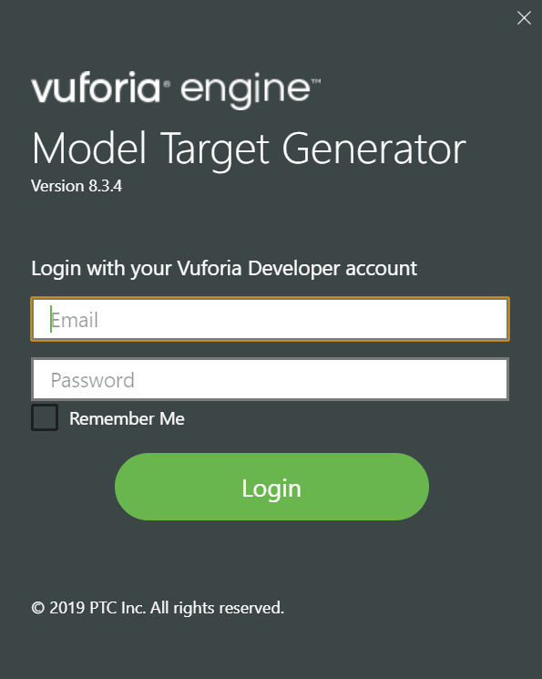

### 创建新的模型识别

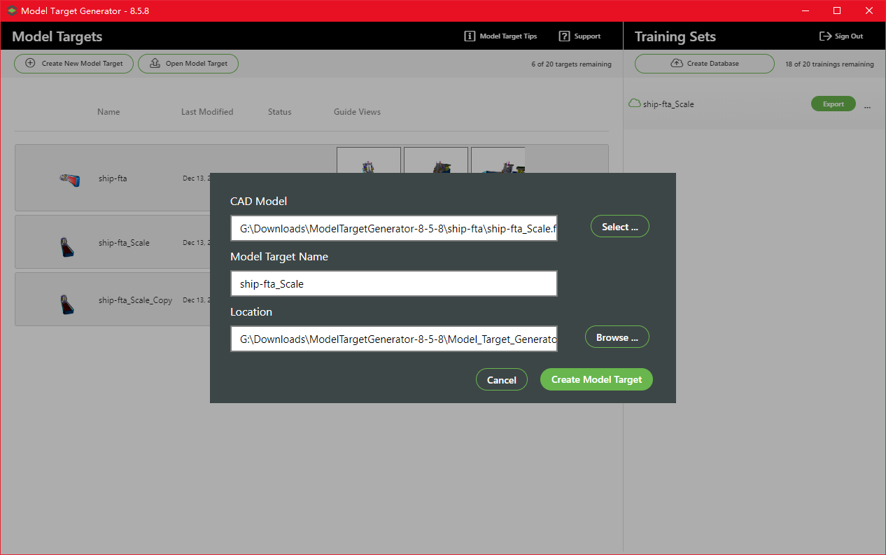

### 根据实际物体的大小设置模型的大小

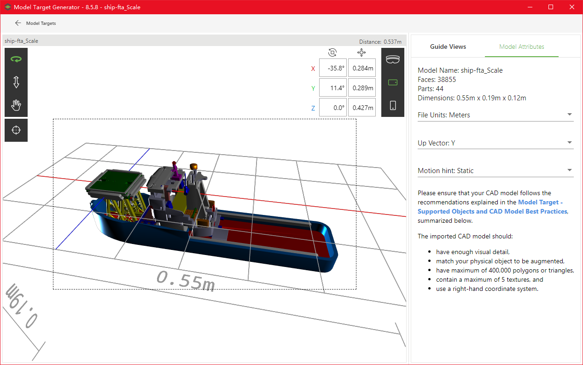

在GuidView中选择“360°”

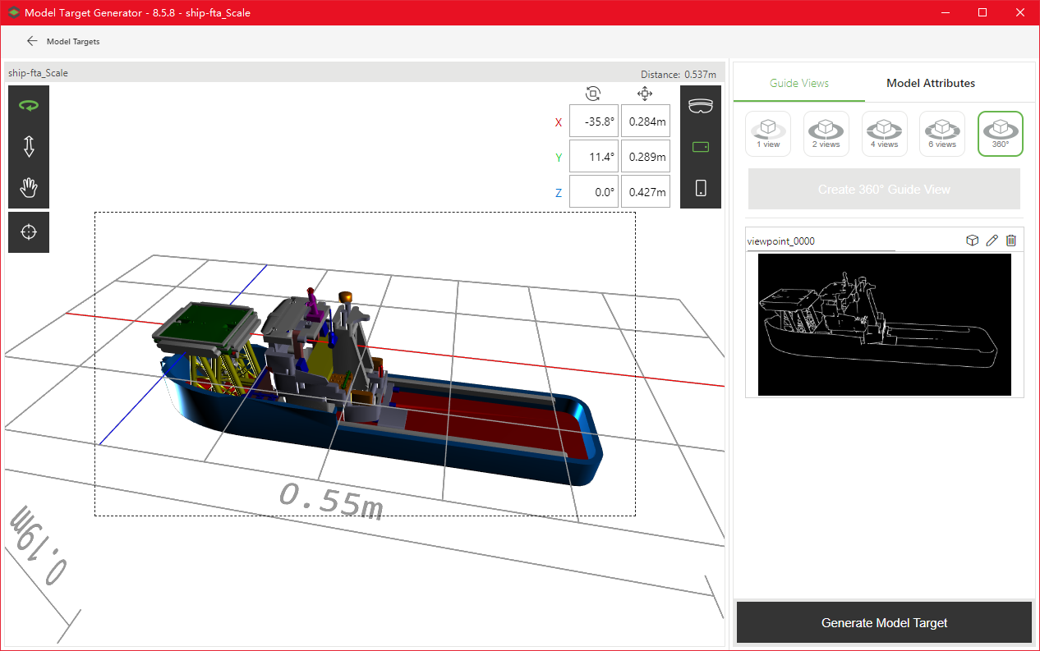

### 训练模型识别

在Training Sets中，选择“Create Database”

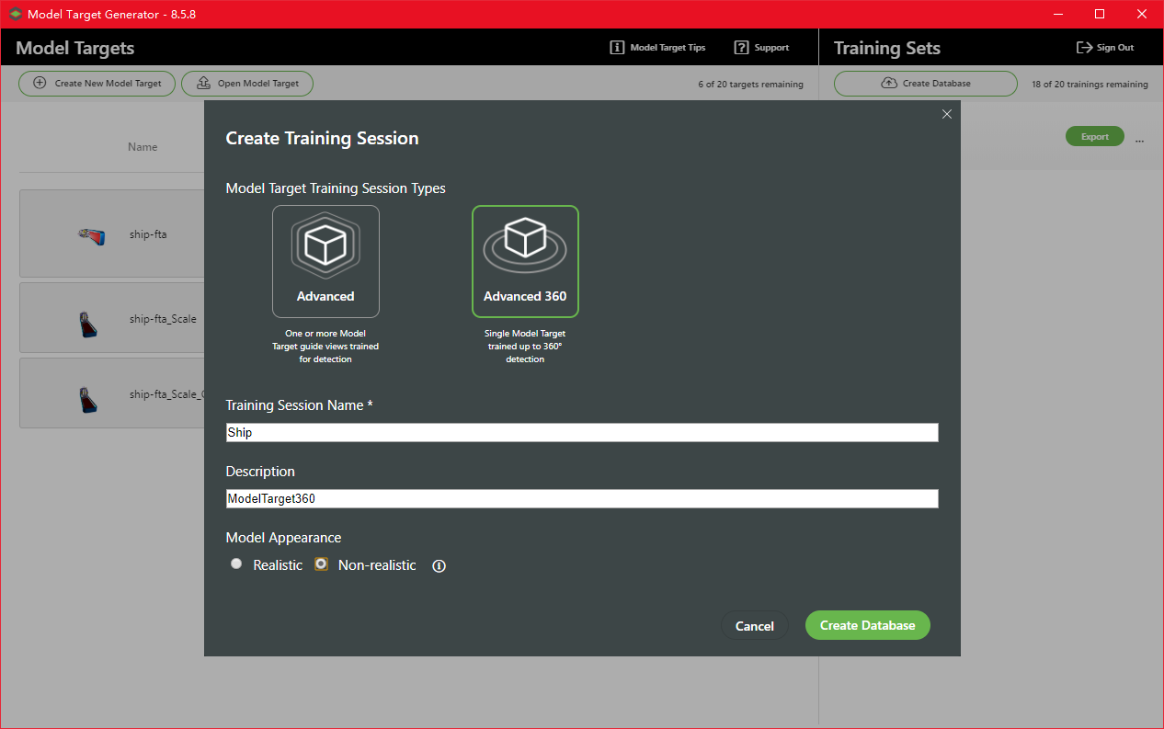

等待大概两小时之后，模型训练结束。

# Unity中实现模型识别

1. 首先将MGT中训练好的.unitypackage导入unity中

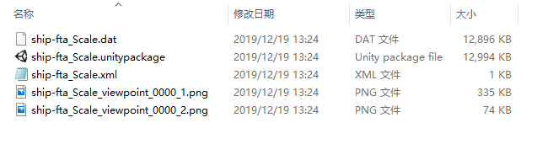

1. 在Unity中创建ModelTarget

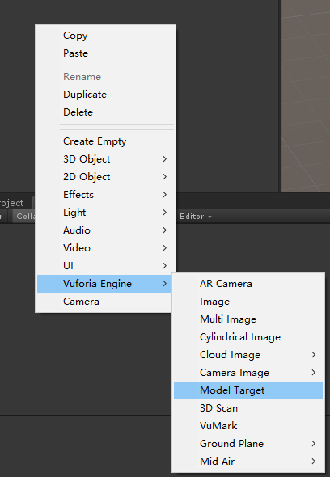 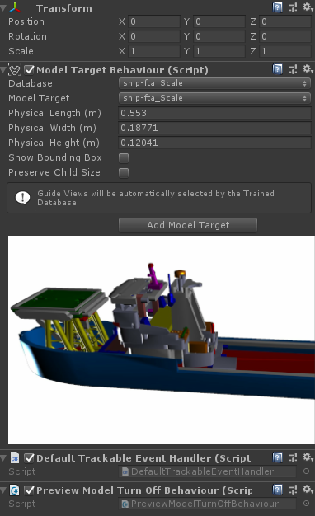

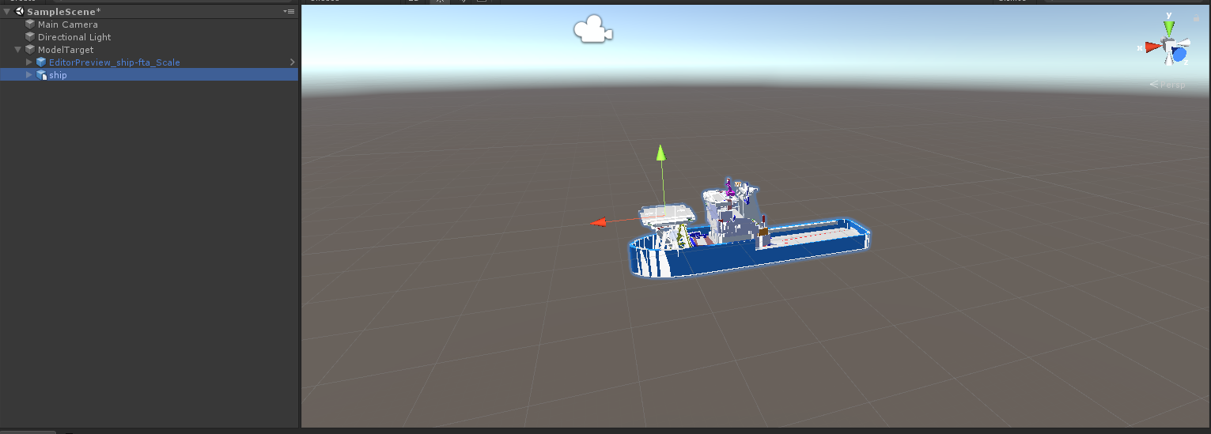

1. 运行Unity，效果图如下

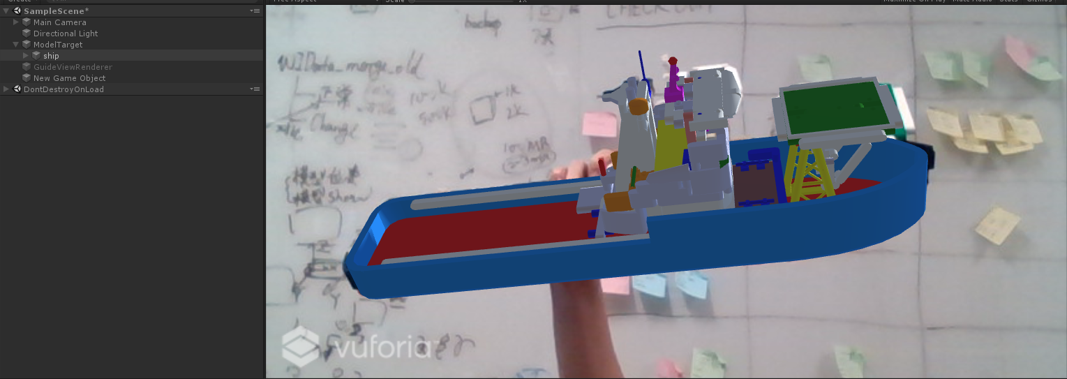

1. 通过Unity的跨平台能力，从而构建到不同的平台上，已经在iOS、Android和HoloLens上测试成功。

Note：构建Hololens时，案列场景来自AssetStore中的VuforiaforHololens